PHYSIQUE I
Sur le thème de la physique des jouets, cette épreuve est constituée de deux problèmes indépendants. Le sujet comprend un certain nombre de questions qualitatives, auxquelles on s'efforcera de répondre avec concision : quelques lignes suffisent en général. Dans tout le problème le champ de pesanteur est uniforme avec $g=10 m⋅{ s}^{−2}$.
Partie I - Étude thermodynamique d'un jouet : I'oiseau buveur
Description : le corps del'oiseau est un tubecylindriquefin delongueur $L$ relié à deux réservoirs sphériques identiques, l'ensemble étant hermétiquement clos. Le tube ouvre directement sur le réservoir supérieur alors qu'il plonge presque jusqu'au fond du réservoir inférieur (cf. figure 1a). L'oiseau peut tourner autour d'une liaison pivot d'axe horizontal Ox. II est rempli de dichlorométhane pur sous deux phases, liquide et vapeur. Le bec de l'oiseau, au contact de l'atmosphère, est recouvert d'une couche de feutre, qu'on peut imbiber d'eau liquide.
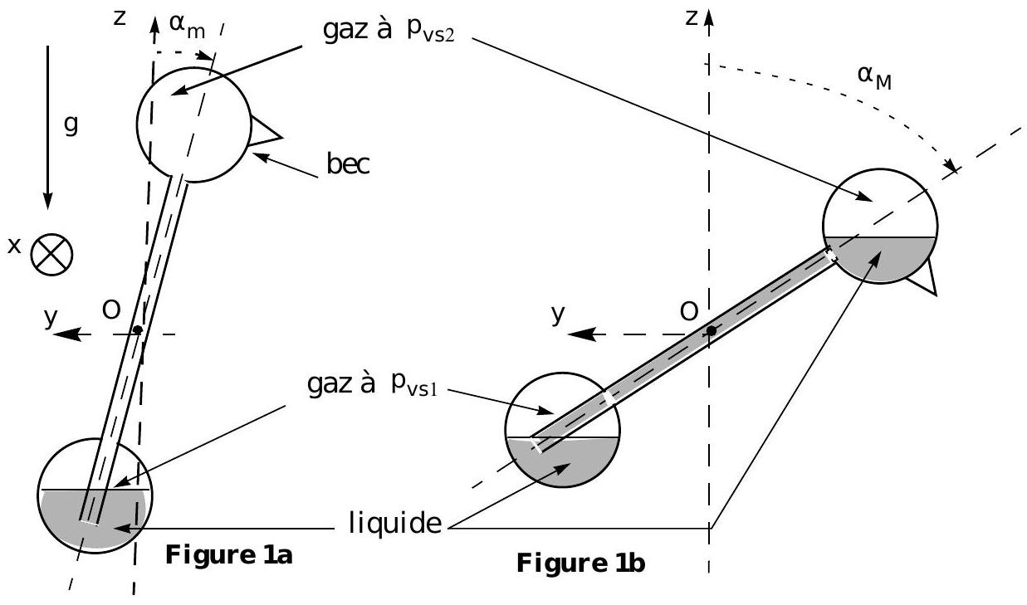
Filière PC
Observations: si on mouille le bec de l'oiseau avant de l'abandonner sans vitesse initiale, l'oiseau se met après un régimetransitoire à osciller périodiquement entre $α_{m}=0,1rad$ et $α_{M}=1,1rad$. Au début d'une période, la phase liquide est entièrement contenue dans le réservoir du bas (cf. figure 1a) de telle sorte que le tube plonge dans le liquide ; Ie niveau du liquide monte dans le tube, déplaçant ainsi le centre de gravité de l'oiseau, ce qui engendre sa rotation progressive de $α_{m}$ à $α_{M}$. Puis, lorsque l'oiseau atteint $α_{M}$, le fond du tube se trouve découvert (cf. figure 1b) et laisse passer une bulle de vapeur du bas vers le haut ; le liquide reflue alors du haut vers le bas, le réservoir du haut se vide et l'oiseau revient dans sa position initiale $α_{m}$, tout le liquide se trouvant de nouveau en bas. Le cycle peut alors reprendre et se poursuit tant que le feutre est humide. II est possible d'assurer la pérennité des oscillations en s'arrangeant pour que I'oiseau trempe son bec dans un verre à chaque fois que $α=α_{M}$, d'où le nom du dispositif.
I.A - Pourquoi le dichlorométhane monte-t-il dans le tube?
I.A.1) On rappelle la formule de Clapeyron reliant l'enthalpie massique de vaporisation $I_{v}$ du dichlorométhane, et la pente ${dp}_{vs}/dT$ de la courbe de pression de vapeur saturante :
$$I_{v}=T\left(v_{v}−v_{L}\right)\frac{dp_{vs}}{dT}.$$
a) Que représentent $v_{V}$ et $v_{L}$ dans cette formule? Dans la suite, on traite la vapeur comme un gaz parfait de masse molaire $M$ et on suppose que $v_{L}$ « $v_{V}$. Faut-il être près ou loin du point critique pour valider cette approximation ?
b) Exprimer la pente $dp_{vs}/dT$ au voisinage de $T_{0}$ en fonction de $I_{v},R,T_{0}$, $p_{vs}\left(T_{0}\right),M$, puis la calculer numériquement pour
$$\begin{matrix} & I_{v}=406 kJ⋅{ kg}^{−1},M=85×{10}^{−3} kg⋅{ mol}^{−1},R=8,31 J⋅{ K}^{−1}⋅{ mol}^{−1}, \\ & { T}_{0}=293 K\text{ et }p_{vs}\left({ T}_{0}\right)=4,1×{10}^{4} Pa.\end{matrix}$$
I.A.2) Dans cette question on suppose pour simplifier que le tube est fixe et vertical. Du fait de l'évaporation de l'eau sur le feutre, le récipient du haut est à une température $T_{0}−θ$ légèrement inférieure à la température $T_{0}=293 K$ du récipient du bas. Leliquide monte dans le tube jusqu’à une hauteur d'équilibre $h_{\text{eq }}$.
On suppose pour simplifier que le niveau de la surface libre dans le réservoir du bas reste quasiment constant car le tube est très fin (cf. figure 2).
a) Établir l'expression de $h_{\text{eq }}$ en fonction de $θ$, g , de la masse volumique $μ=1,3×{10}^{3} kg⋅{ m}^{−3}$ du dichlorométhane liquide et de la pente $dp_{vs}/dT$ évaluée en I.A.1b.
b) Calculer la valeur numérique de $θ$ nécessaire pour que le dichlorométhane atteigne le réservoir du haut c'est-à-dire pour que $h_{\text{eq }}$ soit supérieur à la longueur $L=3 cm$ du tube. Dans la suite, on adopte la valeur $θ=0,4 K$ qui donne de la marge.
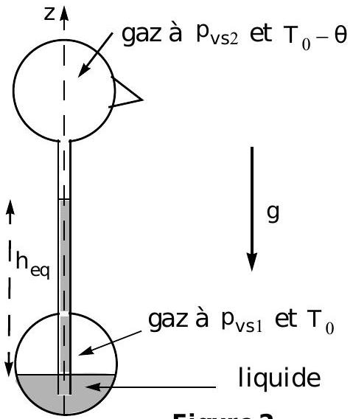
Figure 2
I.B - Pourquoi le récipient supérieur reste-t-il froid?
On envisage le système fermé constitué initialement de l'oiseau et de l'eau liquide qui imbibe son bec au début d'une phase d'ascension. À la fin del'ascension, un volume $ΔV_{f}=0,1{ cm}^{3}$ de dichlorométhane liquide est monté dans le récipient supérieur, sa température diminuant de $θ=0,4 K$ et une masse $Δm_{e}$ d'eau liquide est passée à l'état de vapeur dans l'atmosphère qui impose sa pression constante p. On suppose que le reste du système n'a pas évolué. On rappelle la valeur $L=3 cm$ dela longueur du tube.
I.B.1) Exprimer la variation d'enthalpie $ΔH$ du système en fonction de $ΔV_{f}$, $Δm_{e},θ$, de l'enthal pie massique de vaporisation de l'eau $I_{\text{ve }}=2,6×{10}^{6} J⋅{ kg}^{−1}$, dela masse volumique $μ=1,3×{10}^{3} kg⋅{ m}^{−3}$ du dichlorométhane liquide et de sa capacité thermique massique $c_{p}=1,0×{10}^{3} J⋅{ kg}^{−1}⋅{ K}^{−1}$.
I.B.2) On néglige les échanges thermiques avec l'extérieur et le travail du poids. On admet que l'évaporation de l'eau équivaut à une évolution à la pression constante p imposée par l'atmosphère. J ustifier que $ΔH=0$. En déduire la val eur numérique de $Δm_{e}$, ainsi que le volume $ΔV_{e}$ d'eau liquide correspondant. Commenter, sachant que la surface du feutre imbibé vaut $S≈1{ cm}^{2}$. Dans la suite on adopte la valeur $Δm_{e}={10}^{−7} kg$, ce qui donne de la marge.
I.B.3) Évaluer l'ordre de grandeur du travail de pesanteur et justifier qu'on peut effectivement le négliger.
I.C - Pourquoi l'eau s'évapore-t-elle sur le feutre?
L'eau se répartit entre la phase liquide qui imbibe le bec en feutre et la phase gazeuse où elle constitue un mélange idéal de gaz parfaits avec l'air. On admet quel'enthal pie libre totale du système fermé constitué de l'eau répartie entre les deux phases et de l'air dans la phase gazeuse s'écrit :
$$G=G^{∘}(T)+n_{a}RTxln⁡\frac{xp}{p_{vse}}−x$$
où $n_{a}$ est le nombre de moles d'air supposé constant, x la fraction molaire en vapeur d'eau dans la phase gazeuse, $p_{\text{vse }}$ la pression de vapeur saturante de l'eau à la température T et p la pression atmosphérique.
I.C.1) On admet que G est le potentiel thermodynamique à pression et température fixées. Rappeler ce que cela signifie.
I.C.2) Étudier les variations de $G(x)$ et tracer l'allure de son graphe pour $0≤x≤1$. Sachant que $p=1,0×{10}^{5} Pa$ et $p_{\text{vse }}=2,5×{10}^{3} Pa$, en déduirela valeur numérique de $x$ à l'équilibre. L'équilibre est-il stable?
I.C.3) À quelle condition numérique sur $×$ l'eau qui imbibe le feutre du bec peut-elle s'évaporer dans l'air ?
I.C.4) Si on enferme l'oiseau sous une cloche hermétique, on constate que l'oiseau finit par cesser d'osciller, bien que son bec soit encore mouillé. Interpré ter.
I.D - L'oiseau buveur vu comme un moteur ditherme
On assimile l'oiseau à une machine ditherme où le dichlorométhane évolue de manière cyclique au contact d'une source chaude (I'atmosphère à $T_{0}=293 K$ au niveau du récipient inférieur) et d'une source froide (l'eau imbibant le feutre à $T_{0}−θ$ avec $θ=0,4 K$ ).
I.D.1) J ustifier brièvement queletravail de pesanteur sur un cycle est nul.
I.D.2) II existe des forces de frottements solide subies par l'oiseau, dont on se propose d'évaluer le travail W pour un cycle. L'axe de l'oiseau, assimilé à un cylindre de rayon $r=1 mm$ est posé sur une gouttière (G) en U fixe, de telle sorte que le contact se fasse le long des droites Ax et Bx sans frottement et
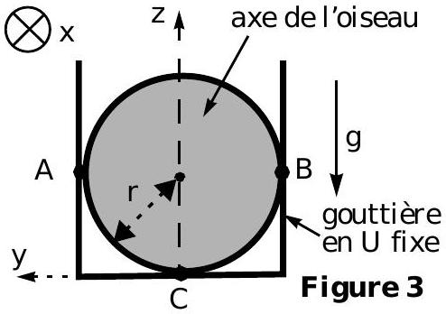
le long de la droite Cx avec un coefficient de frottement de glissement $f=0,1$ (cf. figure 3). Compte tenu de l'invariance par translation le long de ${\vec{u}}_{x}$ les actions de contact sont équivalentes à trois forces ${\vec{R}}_{A},{\vec{R}}_{B}$ et ${\vec{R}}_{C}=F{\vec{u}}_{y}+N{\vec{u}}_{z}$
appliquées respectivement en $A,B$ et $C$; on admet de plus que $N=mg$ où $m=0,1 kg$ est la masse de l'oiseau.
a) Exprimer $|F|$ en fonction des données et préciser le signe de F selon que $α$ croît ou décroît.
b) Tracer le graphe du moment total $M$ des actions exercées par le support sur l'oiseau par rapport à l'axe $0x$ en fonction de $α$ pour un cycle complet de fonctionnement entre $α_{m}=0,1$ rad et $α_{M}=1,1rad$.
c) En déduire la valeur numérique du travail W et commenter son signe.
I.D.3) Dans la suite, on envisage un oiseau idéalisé, pour lequel on aurait réussi à supprimer les frottements et à récupérer intégral ement le travail W calculé en I.D.2.c). Au cours d'un cycle, le dichlorométhane « reçoit » de la source froide une chaleur $Q_{F}$ et la source froide maintient sa température constante en évaporant réversiblement une masse $Δm_{e}={10}^{−7} kg$ d'eau à pression constante, detelle sorte que $Q_{F}=−Δm_{e}I_{\text{ve }}$ où $I_{\text{ve }}=2600 kJ⋅{ kg}^{−1}$ est l'enthal pie de vaporisation de l'eau. En déduire numériquement la chaleur $Q_{C}$ fournie par la source chaude au dichlorométhane à chaque cycle, puis la valeur numérique du rendement thermodynamique $ρ$ de ce moteur ditherme.
I.D.4) Donner sans justification l'expression du rendement de Carnot $ρ_{C}$ en fonction de $T_{0}$ et $θ$, puis le calculer numériquement. Commenter.
I.D.5) Évaluer numériquement l'entropie créée $S_{c}$ au sein de la machine pour un cycle. Commenter.
Partie II - Étude mécanique d'un jouet simulant la marche à pied
La marche d'un être humain est une activité complexe au cours de laquelle des mouvements cycliques des membres inférieurs entraînent une translation vers l'avant. Le but du problème est d'approcher par des modèles simples le fonctionnement d'un jouet marcheur en bois représenté sur la figure 4 : une fois lancé, ce jouet marche tout seul en oscillant latéralement de
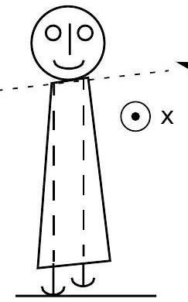
Vue de face: le jouet oscille latéralement pour libérer alternativement chaque jambe
Figure 4
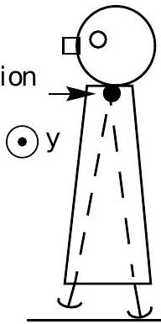
Vue de côté: le jouet roule sans glisser alternativement sur chaque pied à bord sphérique pendant que l'autre pied pendule librement autour del'axe
«jambe» munie d'un pied en forme de calotte sphérique de quitter le sol puis d'assurer le contact.
II.A - Modélisation de la marche sur un plan horizontal
Modèle : le jouet est assimilé à un point matériel C de masse m et à deux barres modélisant les jambes, de même longueur ${CA}_{1}={CA}_{2}=R$ articulées sans frottement en leur sommet C , (cf. figure 5 en annexe page 11 , où on a représenté une seule jambe ( $i$ ) avec $i=1$ ou $i=2$ ). Ces barres sont terminées par deux arcs de cercles de centre $C$ et de demi-angle au sommet $α_{0}=0,2$ rad modélisant les pieds (l'angle $α_{0}$ est exagéré sur les figures). Chaque ensemble pied + jambe constitue un solide de masse $m^{′}$ « $m$, de centre d'inertie $G_{1}$ ou $G_{2}$ avec ${CG}_{1}={CG}_{2}=a$, de moment d'inertie J' par rapport à l'axe Cy.
On admet que les oscillations latérales (dandinement) ont comme seul effet, de permettre à un ensemble jambe-pied de penduler sans frottement autour de l'axe Cy pendant que l'autre pied roule sans glisser sur le sol : cela revient à raccourcir de manière infinitésimale la jambe libre (cf. figure 6b en annexe page 12, où le raccourcissement de la jambe (2) est exagéré). Le pied libre prend le relais de l'autre pied au bout d'une demi-période $τ_{0}$ du cycle de fonctionnement. Chaque pied prend alors la suite du précédent et C se déplace quasiment en mouvement rectiligne uniforme à la vitesse $Vu_{x}$, ce qu'on ne cherchera pas à justifier.
Le fonctionnement du système est décrit sur les figures 6a, 6b et 6c, en annexe page 12, où le sens du déplacement de $C$ est vers la gauche.
- à $t=0$ (cf. figure 6a), les vitesses angulaires des deux jambes ont une même valeur positive et le pied (1) commence à assurer le contact.
- pour $0<t<τ_{0}$ (cf. figure 6b), le pied (1) roule sans glisser au contact du sol ; le pied (2) ne touche pas le sol et pendule librement autour de Cy. On repère les mouvements des deux jambes par les angles $θ_{1}$ et $θ_{2}$ des vecteurs $\vec{{CG}_{1}}$ et $\vec{{CG}_{2}}$ avec la vertical e descendante $−\vec{u_{z}}$ et on limite les calculs à l'ordre un en $θ_{1}$ et $θ_{2}$.
- à $t=τ_{0}$ (cf. figure $6c$ ), le pied (2) commence à assurer le contact et le pied (1) devient libre, ce changement des rôles des pieds se faisant sans discontinuité des vitesses angulaires.
II.A.1) Mouvement de la jambe (1) assurant le contact entre 0 et $τ_{0}$.
a) Exprimer le vecteur-rotation instantané du solide (jambe + pied) (1), puis la vitesse du point $I_{1}$ appartenant au pied (1) et au contact du sol en fonction de ${\overset{˙}{θ}}_{1},V$ et $R$. En déduire la condition de roulement sans glissement du pied (1) sur le sol.
b) En déduire l'expression de l'angle $θ_{1}(t)$ de la jambe (1) par rapport à la verticale en fonction de $α_{0},R,V,t$ sachant que $θ_{1}(t=0)=−α_{0}$.
c) En déduire la condition reliant $V,R,α_{0}$ et $τ_{0}$ pour qu'on ait $θ_{1}\left(t=τ_{0}\right)=α_{0}$.
II.A.2) Mouvement de la jambe libre (2) entre 0 et $τ_{0}$. Du fait que $C$ est quasiment en mouvement rectiligne uniforme, le référentiel (Cxyz) est supposé galiléen. On suppose que pour $0<t<τ_{0}$, le pied (2) ne touche pas le sol (cf. figure 6b).
a) Établir l'équation différentielle dont est solution l'angle $θ_{2}(t)$ de la jambe (2) par rapport à la verticale en faisant apparaître comme seule constante $ω_{2}=\sqrt{m^{′}ga/J^{′}}$.
b) Expliciter $θ_{2}(t)$ dans I'hypothèse des petites oscillations, pour les conditions initiales $θ_{2}(t=0)=α_{0}$ et ${\overset{˙}{θ}}_{2}(t=0)=V/R$. Exprimer l'amplitude $θ_{2max}$ des oscillations en fonction de $α_{0}, V,R$ et $ω_{2}$.
c) Quelle équation doit satisfaire le produit $ω_{2}τ_{0}$ pour que le fonctionnement du jouet corresponde à la description de l'énoncé? On tiendra compte aussi de la relation établie en II.A.1.c). Dans la suite on adopte la solution numérique approchée $ω_{2}τ_{0}≈4$. Vérifier qu'alors $θ_{2max}≈1,1α_{0}$.
II.A.3) Mouvements sur plusieurs périodes. Comparer la demi-période des oscillations de la jambe libre et la demi-période $τ_{0}$ d'un cycle de fonctionnement. Représenter sur le même graphique les évolutions de $θ_{1}(t)$ et de $θ_{2}(t)$ pour $0≤t≤3τ_{0}$. On admettra que $θ_{1}(t)$ et $θ_{2}(t)$ s'annulent aux mêmes instants.
II.A.4) Étude des actions de contact. On se propose dans cette question d'étudier les actions de contact ${\vec{F}}_{1}$ et ${\vec{F}}_{2}$ exercées par le sol sur le jouet aux points de contact $I_{1}$ ou $I_{2}$ (cf. figure 5), qu'on suppose de la forme ${\vec{F}}_{1}=T_{1}{\vec{u}}_{x}+N_{1}{\vec{u}}_{z}$ et ${\vec{F}}_{2}=T_{2}{\vec{u}}_{x}+N_{2}{\vec{u}}_{z}$. On limite les calculs à l'ordre un en $θ_{1}$, $θ_{2}$ et leurs dérivées successives.
a) Exprimer la quantité de mouvement $\vec{P}$ du jouet complet (corps et jambes) dans le référentiel lié au sol en fonction des données et de ${\overset{˙}{θ}}_{2}(t)$ pour $0<t<τ_{0}$. En déduire que
$$\frac{\vec{dP}}{dt}≈{ m}^{′}aω_{2}^{2}θ_{2}(t){\vec{u}}_{x}$$
b) En déduire les expressions de $T_{1}$ et $N_{1}$ pour $0<t<τ_{0}$. Que valent aux mêmes instants $T_{2}$ et $N_{2}$ ?
c) Tracer l'allure des graphes de $T_{1}(t)$ et $T_{2}(t)$ sur la même figure pour $0<t<3τ_{0}$.
d) Soit f le coefficient de frottement. À quelle condition le roulement sans glissement est-il assuré? Déduire du modèle un ordre de grandeur de la valeur minimale du coefficient f pour qu'un être humain puisse marcher sans glisser. On utilisera $θ_{2\text{ max }}≈1,1α_{0}≈0,22$ rad et on introduira de façon explicite des valeurs numériques pertinentes pour $m^{′},m$, $a$ et $ω_{2}$.
e) Indiquer brièvement en quoi les graphes de la question II.A.4.c) peuvent ou ne peuvent pas décrire les actions de contact dans le cas de la marche d'un être humain.
II.A.5) Aspects énergétiques
a) En faisant un bilan énergétique pour le jouet complet sur une période, montrer soigneusement que le travail des forces intérieures au jouet est nul.
b) En réalité, le jouet ne marche à vitesse constante que sur un plan incliné descendant. Expliquer qualitativement.
c) Quelle différence entre l'être humain et le jouet explique que le premier puisse marcher sur un plan horizontal et même gravir une côte?
II.B - Modélisation de l'entretien de la marche sur un plan incliné descendant
Les pieds du jouet sont en réalité beaucoup plus petits que ceux du modèle de la partie II.A, ce qui impose à chaque pas un choc inélastique avec le sol. Le but de cette partie est de prendre en compte ce défaut, tout en adoptant un nouveau modèle plus sommaire pour le jouet. Lejouet est assimilé à un solide inhomogène ( S ) de centre d'inertie C dont toute la masse m est concentrée
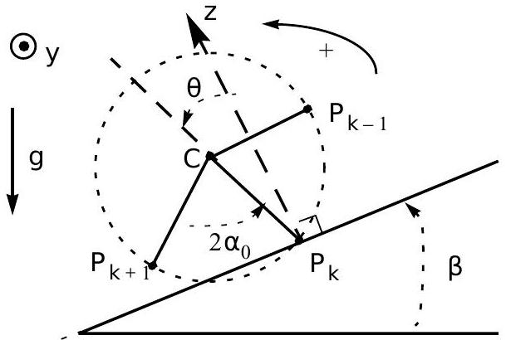
Figure 7
au point C.Autour de ce point, partent des «rayons solides» $CP_{k}$ avec $1≤k≤N$, de masse négligeable, régulièrement répartis en faisant entre eux des angles $2α_{0}$ (cf. figure 7 où on n'a tracé que trois rayons pour alléger la figure). Les points $P_{k}$ sont situés sur le cercle immatériel de centre $C$ et de rayon $R$ représenté en pointillés sur la figure 7.
On se propose d'analyser le mouvement saccadé de (S) dans des conditions telles que l'énergie perdue au cours des chocs soit exactement compensée par la descente sur un plan incliné d'angle $β$. On prendra garde au fait que le mouvement de C dans cette partie n'est plus ni rectiligne ni uniforme.
Hypothèses :
- on note $Ω{\vec{u}}_{y}$ le vecteur rotation de (S) dans son mouvement par rapport au référentiel R lié au sol ;
- Iorsque $P_{k}$ arrive à l'instant $t_{k}$ au contact du plan incliné, un choc se produit ; juste avant le choc de $P_{k}$ on a $Ω=Ω_{k}^{−}$et juste après on a $Ω=Ω_{k}^{+}≠Ω_{k}^{−};$
- puis, le point de contact $P_{k}$ neglisse pas : ( $S$ ) pivote autour de $P_{k}$ jusqu’au contact de $P_{k+1}$.
II.B.1) Étude d'un choc. La figure $8$ représente les rayons utiles $CP_{k}$ et $^{CP_{k−1}}$ à l'instant $t_{k}$ où le contact en $P_{k}$ prend le relais du contact en $P_{k−1}$. Dans cette question, on ne fera aucune approximation sur $cos⁡α_{0}$ ou $sin⁡α_{0}$.
a) On se place à l'instant $t_{k}^{−}$où c'est $P_{k−1}$ qui assure le contact. Déterminer la norme et la direction du vec-teur-vitesse de C puis exprimer la composante selon ${\vec{u}}_{y}$ du moment cinétique du jouet au point $P_{k}$.
b) On se place à l'instant $t_{k}^{+}$où c'est $P_{k}$ qui assure le contact. Déterminer levecteur-vitesse de C et exprimer la composante selon ${\vec{u}}_{y}$ du moment cinétique du jouet au point $P_{k}$.
c) On admet la conservation de la
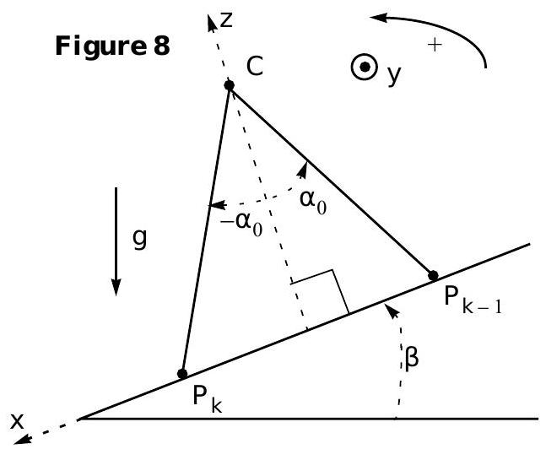
composante selon ${\vec{u}}_{y}$ du moment cinétique du jouet au point $P_{k}$ au cours du choc. En déduire que le rapport $u=Ω_{k}^{+}/Ω_{k}^{−}$nedépend que de $α_{0}$ et donner son expression. Vérifier la pertinence du résultat en examinant un cas limite pour $α_{0}$.
II.B.2) Mouvement entre deux chocs. On note $θ$ I'angle ( ${\vec{u}}_{z},\vec{P_{k}C}$ ) tant que $P_{k}$ est le point de contact ( cf . figure 7). L'origine $t=0$ des temps est prise au moment où $P_{k}$ entre en contact ; on note $τ_{0}$ l'instant où $P_{k}$ quitte le plan incliné pour céder la place à $P_{k+1}$. On se donne
$$Ω_{k}^{+}(t=0)=Ω_{0}.$$
On souhaite obtenir une rotation périodique de ( S ) c'est-à-dire retrouver après chaque choc la même vitesse angulaire $Ω_{k}^{+}=Ω_{0}$.
a) En utilisant une méthode énergétique, donner une intégrale première du mouvement puis l'équation différentielle du deuxième ordre dont $θ(t)$ est solution. On fera apparaître comme seules constantes $β$ et $ω_{0}=\sqrt{g/R}$.
b) Linéariser cette équation en supposant $β$ et $θ$ petits, puis donner la forme générale de la solution $θ(t)$ en introduisant deux constantes d'intégration $A$ et B .
c) Établir deux équations permettant de déterminer $A$ et $B$ en fonction de $Ω_{0}$, $α_{0}$ et $ω_{0}$ sans chercher à les résoudre.
d) En utilisant notamment le résultat dell.B.1.c, établir deux autres conditions à $t=τ_{0}$ pour que le mouvement soit effectivement périodique.
II.B.3) Condition d'un mouvement périodique. Tous calculs effectués on obtient alors l'expression de la valeur particulière $Ω_{0c}$ de $Ω_{0}$ permettant un mouvement périodique:
$$Ω_{0c}=\sqrt{\frac{4βα_{0}u^{2}ω_{0}^{2}}{\left(1−u^{2}\right)}}\text{ qu'on ne demande pas d'établir. }$$
a) Vérifier la pertinence de l'expression de $Ω_{0c}$ en examinant des cas limites pour les paramètres $β$ et u.
b) On suppose que la vitesse angulaire initiale est voisine mais différente de $Ω_{0c}$. Dans ces conditions on obtient avec un bilan énergétique qu'on ne demande pas de faire la vitesse angulaire après le $k+1 ^{\text{ième }}$ choc :
$$Ω_{k+1}^{2}=u^{2k}Ω_{0}^{2}+\left(1−u^{2k}\right)Ω_{0c}^{2}$$
Que peut-on en conclure quant à la stabilité du régime périodique?
Annexes
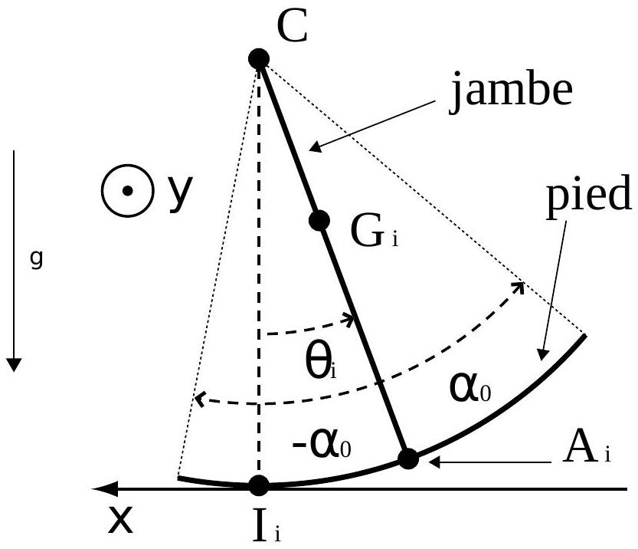
Figure 5
Modèle de solide «jambe + pied » avec i = 1 ou 2 (échelles non respectées); la jambe et le pied sont solidaires.
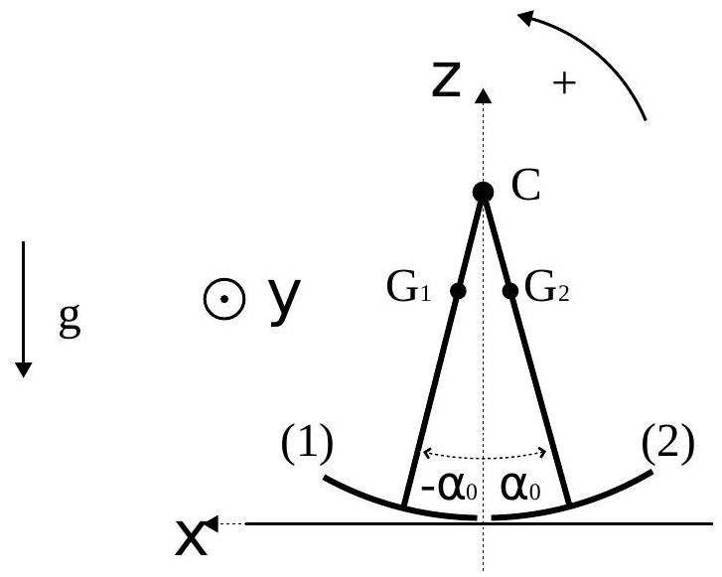
Figure 6a : $t=0$
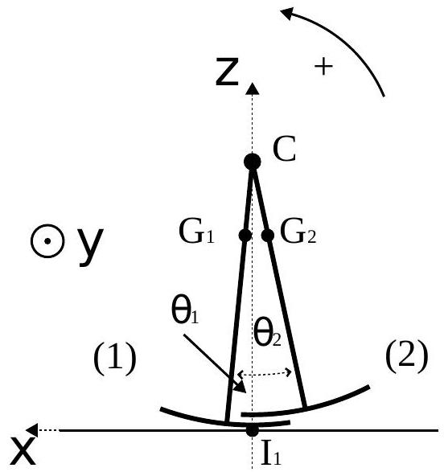
Figure 6b : $0<t<τ_{0}$
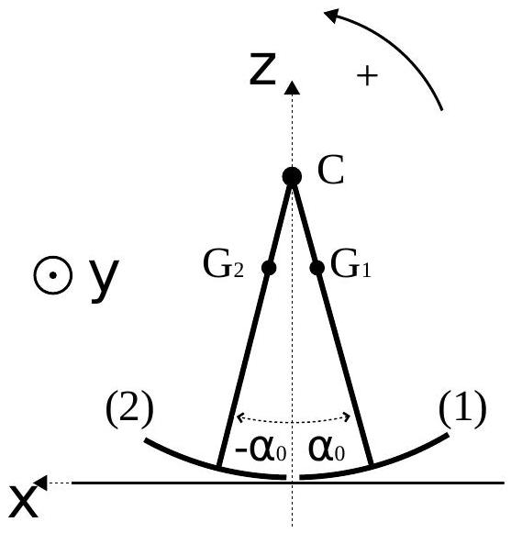
Figure 6c: $t=τ_{0}$

